病 名 膀胱腫瘍 入院目的・術 式 経尿道的膀胱腫瘍切除術 （腰椎麻酔）
経過 | 手術日・  退院日等 | １日目 （入院） | 手術日 |  | 手術後1日目 | ２日目 | ３日目 | 4日目 | 5日目
日 時 |  | ／ | ／ 手術前 手術後 |  | ／ | ／ | ／ | ／ | ／
治 療  処 置  検 査 |  | 特にありません。   | 弾性ストッキングを履きます。  手術室へいきます。 | 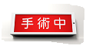  酸素吸入をします。  尿道に管を入れます。
薬 剤  (点滴・内服) |  | 普段 飲んでいる薬の飲み方が  変わる場合があります。  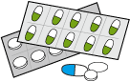  夜、眠れない場合は眠剤の用意が  あります。 | 点滴を開始します。  搬送用ベッドの上で予備麻酔の注射をします。安全の為に動かないで下さい。 | 抗生剤の点滴を１日２回行います。  痛みがあれば痛み止めを使用します。 | 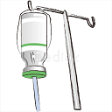 |  | 点滴終了  予定です。
食 事  (栄養士の指導含む)  [特別な栄養管理の必要性] |  | 普通食です。  夕食以降の食事はできません。  水分は飲めます。  ［ 有 ・ 無 ］ | 朝から絶食です。    水分は手術の３時間前まで飲めます。 | 手術後６時間で水分が飲めます。（曲がるストローを準備してください。） | 朝食は全粥。  昼食から  普通食です。 |  | 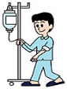
安 静 度  リハビリ  (理学療法士の指導含む) |  | 自由です。 | 病室でお待ちください。 | ベッドで寝たまま過ごします。(頭を上げたり座ることはできません。) | 回診後許可が  出れば歩行できます。 |  | 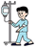
清 潔 |  |  | 時計・義歯・指輪・下着等すべてはずしてＴ字帯と検査衣に着替えます。 |  | 清拭をして  パジャマに  着替えます。 | 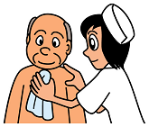
排 泄 |  | 寝る前に下剤を内服します。 | 朝浣腸をします。  手術前に排泄を済ませてください。 | 手術後は尿道に管を入れます。
患者様及び  ご家族への  治療計画、  看護計画、  入院経過等  の説明 |  | 病棟と手術室の看護師から  手術の説明があります。  医師から手術の説明があります。  御家族は 夕方４時頃までに  御来院下さい。 | 御家族は検査予定時刻の 1時間前に来院され検査後安定するまで（５～６時間程度）付き添いをお願いいたします。  検査中はご家族の方は病棟・病室でお待ちください。  席をはずされる場合は看護師に声を掛けてください。  手術後医師から説明があります。 |  | 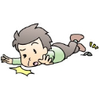  転倒しないようにお世話をしていきます。
総合的な
機能評価

経過 | 手術日・  退院日等 | 手術後６日目 | ７日目 | ８日目 | ９日目 | 日目 | 日目 | 日目 | 日目
日 時 |  | ／ | ／ | ／ | ／ | ／ | ／ | ／ | ／
治 療  処 置  検 査 |  | 回診時に 尿道の管を抜きます。  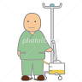（その後３回 採尿していただきます。） |  |  | 退院予定です。 | 【退院後の注意事項】  ●血尿や発熱などが続く場合には、予約を待たず早めの外来受診を  お勧めいたします。  ●服用中の内服薬は 退院後も継続して下さい。  ●便秘しないように心掛けて下さい。  ●日常生活に制限はありませんが、飲酒や激しい運動などは避け無理をしないようにしましょう。
薬 剤
(点滴・内服)
食 事  (栄養士の指導含む) |  | 普通食です。
安 静 度  リハビリ  (理学療法士の指導含む) |  | 自由です。
清 潔 |  | 清拭をします。 |  | 入浴できます。
排 泄 |  | 尿道の管を抜きます。  （３回 採尿します。）  トイレでお願いします。 |  |  |  |  | 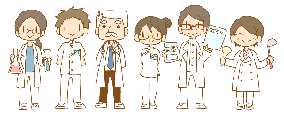
患者様及び  ご家族への  治療計画、  看護計画、  入院経過等  の説明 |  | 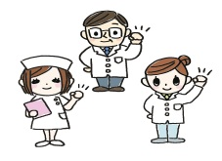転倒しないように  お世話をしていきます。 |  |  | 看護師から退院指導が  あります。  診察券、退院療養計画書を  お渡しします。  会計は９時半ごろになります。  支払機または２番窓口で  お願いいたします。
病 名 膀胱腫瘍 入院目的・術 式 経尿道的膀胱腫瘍切除術 （腰椎麻酔）

